专利申请技术交底书
技术联系人：*********
技术联系人电话：*********
电子邮件：*********

1、发明名称
基于模型剪枝与知识蒸馏的模型压缩方法框架
2、背景技术
描述发明人所知的与本发明技术方案相近的已有技术，并描述现有技术有何缺点，对其存在的问题或不足进行评述；如有引证文献，请一一列出。
目前多数神经网络模型主要面向云、端环境开发。虽然模型具有较高的识别精度，但其计算成本通常相对较高，在云、端高算力平台的支持下，该类模型可以保持较高的计算效率。然而，在部分如小型无人机、无人车等轻量边缘端设备中，受功耗、重量等物理因素限制，其算法加速设备的算力通常低于云、端设备，导致面向 PC 端开发的设备难以直接应用于算力受限的嵌入式平台。因此，开展神经网络的压缩研究是必要且亟需的。例如本项目研究中应用的 XT NPU 平台在压缩过程的选择的策略也需要匹配平台的硬件指令集。
目前常用的模型压缩方法主要有模型剪枝、量化、蒸馏、低秩分解、神经网络搜索等。我们这里的工作主要聚焦于模型剪枝与知识蒸馏的联用。
其中模型剪枝旨在通过移除对输出影响较小的部分来简化网络结构，从而减少模型的参数数量和计算复杂度。尽管模型剪枝在理论上具有很大的潜力，但在边缘设备部署上仍面临一些应用瓶颈：
- 预训练模型：剪枝方法一般需要针对目标数据集充分训练的预训练模型作为输入，预训练模型的好坏直接影响最终的剪枝效果。
- 剪枝策略选择：目前存在多种剪枝策略，如权重剪枝、结构剪枝等，每种策略都有其特点和适用场景。选择最合适的剪枝策略需要深入理解模型和业务需求。
知识蒸馏Knowledge Distillation）是一种模型压缩技术，它将大型复杂的教师模型（Teacher Model）的知识转移到较小的学生模型（Student Model）中，以便在保持性能的同时减少模型的大小和计算需求。其在边缘设备部署上的问题主要有：
- 教师模型的选择：选择合适的教师模型对于知识蒸馏的成功至关重要。一个强大的教师模型可以提供更多的知识，但可能过于复杂，学生模型难以充分学习。
- 知识的来源：适当的选择教师模型中的输出作为知识传递给学生模型对最终结果直接相关。
目前，对模型剪枝与知识蒸馏两方面的压缩技术都有大量研究，但鲜有方法将两种方法联用。文献Lu Hou, Zhiqi Huang, Lifeng Shang, Xin Jiang, Xiao Chen, and Qun Liu. Dynabert: Dynamic bert with adaptive width and depth.arXiv preprint arXiv:2004.04037, 2020将预训练模型裁剪到一定程度后再用知识蒸馏作为微调。文献Park J, No A. Prune your model before distill it[C]//European Conference on Computer Vision. Cham: Springer Nature Switzerland, 2022: 120-136.针对学生模型难以学习较大的教师模型，在知识蒸馏前裁剪教师模型。而文献Liang C, Jiang H, Li Z, et al. Homodistil: Homotopic task-agnostic distillation of pre-trained transformers[J]. arXiv preprint arXiv:2302.09632, 2023.针对任务不可知的知识蒸馏设计了Homodistil，具体来说，作者从教师模型初始化学生模型，并迭代地修剪学生的神经元，直到达到目标宽度。这种方法在整个提炼过程中保持了教师和学生预测之间的微小差异，这确保了知识转移的有效性。
以上的方法有的将剪枝与知识蒸馏分别独立进行，有的将知识蒸馏损失作为剪枝过程中的约束项。这些设计思路通常建立在教师模型与学生模型架构，大小差距不能太大的基础上。
3、发明创造所要解决的技术问题及发明目的
针对现有技术的缺点，提出本专利要解决的技术问题，技术问题有多个时，请按重要性排序，并列出本发明的主要目的，可结合技术方案加以说明。
本发明的目的是为了解决在边缘设备上部署轻量化级神经网络前对模型压缩的问题。具体来说，该技术主要基于模型剪枝与知识蒸馏，且更多的聚焦于利用教师网络中的多种知识来训练学生模型，并研究了多种剪枝策略对目标部署模型的影响。
4、清楚完整的叙述发明创造的技术方案
应描述软件的流程；以计算机程序流程为基础，按照该流程的时间顺序，以自然语言对该计算机程序的各步骤进行描述。本发明技术方案的详细阐述，应该结合流程图、原理框图、电路图、时序图等进行说明（除非实在不能提供附图时）；
例如：本发明的基于模型剪枝与知识蒸馏方法，首先裁剪一轮预训练模型而后根据裁剪后模型的评估用合适的知识蒸馏策略训练这一轮的裁剪模型，再根据知识蒸馏训练过的模型反馈调整之后的蒸馏策略。重复这一步骤直到满足最终裁剪率。具体流程示意图如图1所示，下面进行具体说明。
具体包括如下步骤：
S1. 获取预备部署目标模型(学生模型)与教师模型。
S2. 裁剪预备部署目标模型
S3. 使用教师模型对裁剪后的学生模型做知识蒸馏
S4. 获取蒸馏结果，根据训练结果自动调整蒸馏策略
S5. 重复上述步骤直到满足指定剪枝率。
在步骤S1中，首先准备预备部署模型与教师模型，在这里以部署yolov5n，教师模型为yolov5s为例进行说明。
在步骤S2中，使用剪枝算法对yolov5n进行一轮裁剪。具体来说，对模型中的权重或结构做重要性排序，根据重要性进行模型压缩。关于如何确定模型中权重或结构的重要性排序，经典的方法有基于l2正则化的非结构化剪枝lamp（P. Barford, J. Kline, D. Plonka, and A. Ron. A Signal Analysis of Network Tra_c Anomalies. In Proceedings of IMW, 2002），kalman（Lee J, Park S, Mo S, et al. Layer-adaptive sparsity for the magnitude-based pruning[J]. arXiv preprint arXiv:2010.07611, 2020.）等，在这里不再详细描述。
在步骤S3中，使用yolov5s对裁剪过的yolov5n进行知识蒸馏。具体来说，yolov5n的损失函数包括五部分，分别是分类损失，定位损失，对象损失，与教师模型对应特征图的损失，与教师模型输出分类层损失。
其中分类损失用于评估预测的类别与实际类别之间的差异，基于二叉交叉熵实现。定位损失用于衡量预测边界框的位置与实际边界框的位置之间的差异，这里基于IoU损失实现。对象损失用于衡量模型对对象存在性的预测准确性。这里使用二元交叉熵损失来计算对象损失，即预测的对象置信度与实际对象存在与否的标注之间的差异。与教师模型对应特征图的损失用于学生模型接受教师模型特征图的输出(特征知识)，使得学生模型能够学习到教师模型(相同的层)的特征图分布。

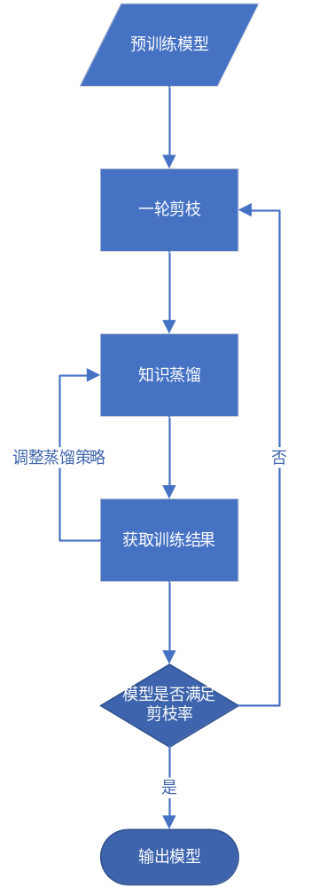
图1
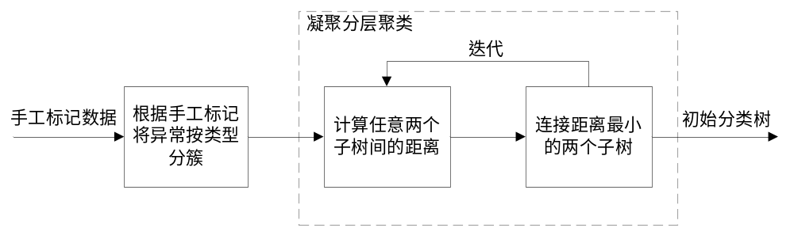
图2
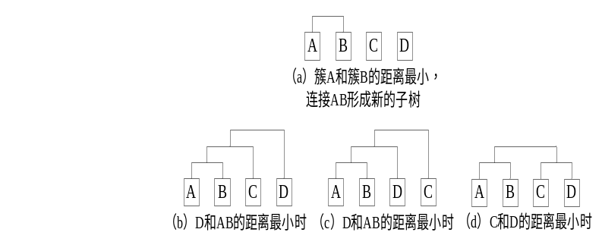
图3

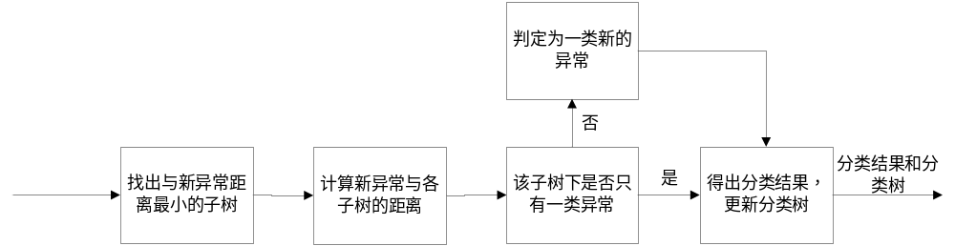
图4
5、与现有技术相比，本发明所具有的优点，最好是结合关键技术方案进行说明如何会产生良好的技术效果。
采用上述结构的优点在于：本发明的方法首先从网络流数据中提取流量特征参数，根据检测到的异常时间点确定历史时间窗并构建异常特征多时间序列，充分利用了流量行为在时间上的相关性，能有效提高骨干网异常事件分类的准确性；同时通过分析异常特征多时间序列之间的相似性，能有效区分不同种类的、具有相似特征的异常；利用信息熵处理海量数据，能保证骨干网异常事件分类的实时性要求。
6、简要说明本发明技术关键点和保护点 （在多个发明点的情况下，对发明点的重要性加以排序）
上述内容，如有不清楚的地方，请随时与我联系。
西安正华专利代理事务所（普通合伙）
张亚涛 13109512861
QQ:563600394

